108學年度第2學期開學初各校通學交通安全宣導成果
學校名稱 | 玉山國小 | 日期 | 109.01.20 |  | 人數 | 45人
請至少提供6張佐證照片
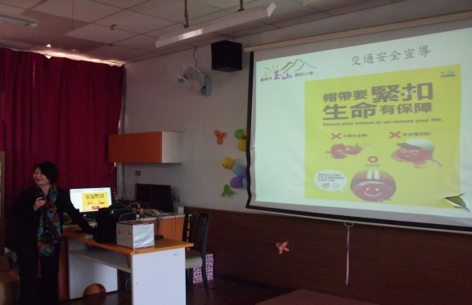 |  |  |  | 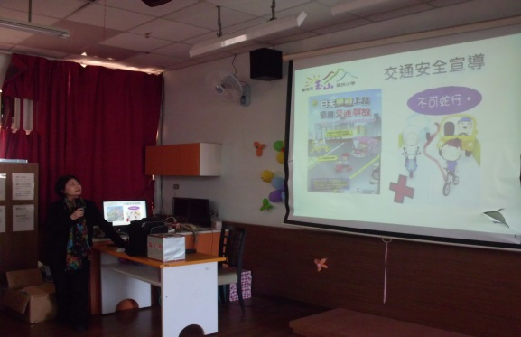
說明：安全帽是保護頭部不可少的工具 |  |  |  | 說明：開車、騎摩托車及自行車不可在馬路上蛇行
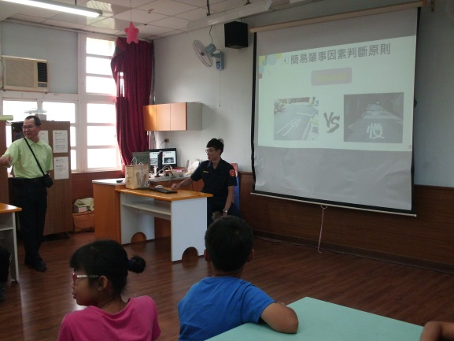 |  |  |  | 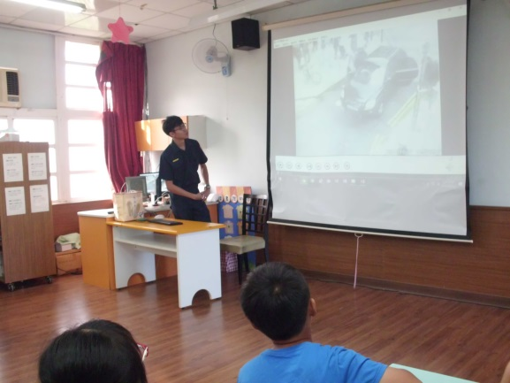
說明：玉井分局 108.10.23來校宣導交通安全須知 |  |  |  | 說明：遵守交通規則也可以減少事故。
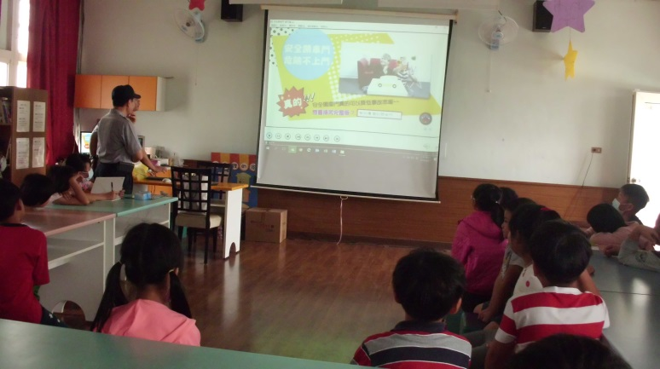 |  |  |  | 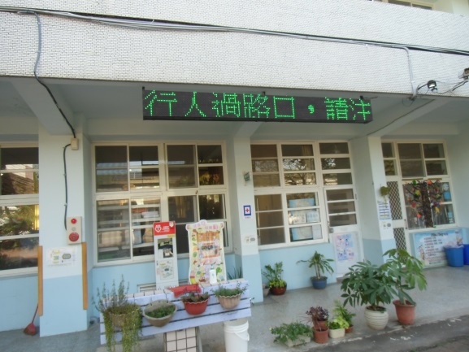
說明：玉山派出所警察伯伯向學校師生宣導安全開關車門可以降低事故。 |  |  |  | 說明：學校也於電子化看板向社區民眾宣導交通常識。

